展 具 租 赁 价 格
单位：元
价格有效期：2009年6月15日—19日
序号 | 品名 | 规格mm | 报价 | 押金 |  | 图片
E1 | 玻璃桌 | 800×750 | 80 | 100 |  | 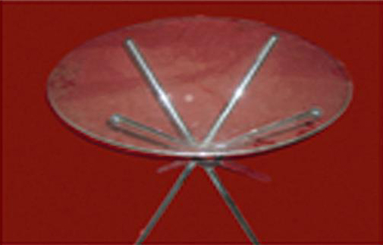
E2 | 洽谈椅 | 550×500×750 | 25 | 50 |  | 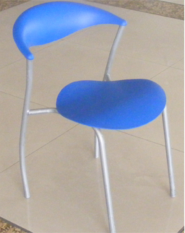
E3 | 洽谈桌 | 977×477×770 | 80 | 100 |  | 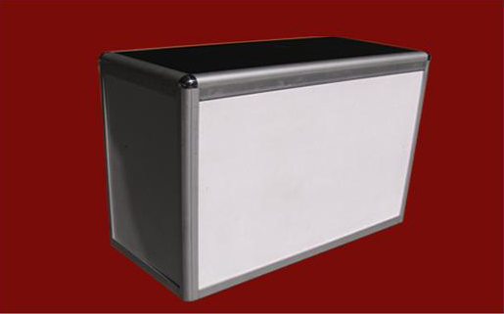
E4 | 展示网 | 3000×1000 | 50 |  |  | 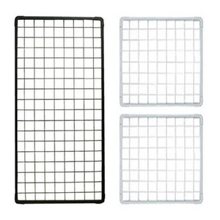
E5 | 人体模特 |  | 100 | 100 |  | 
E6 | 衣帽架 |  | 80 | 80 |  | 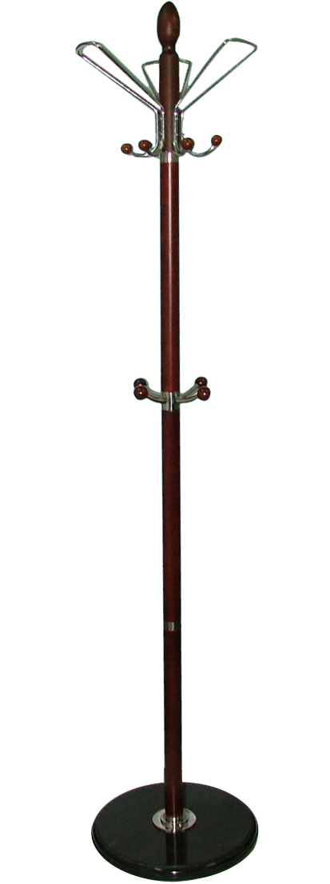
E7 | 单面资料架 |  | 110 | 200 |  | 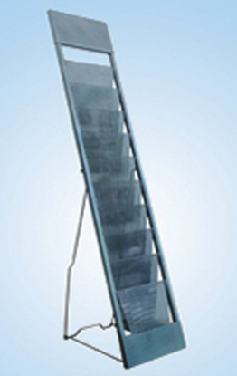
E8 | 双面资料架 |  | 120 | 200 |  | 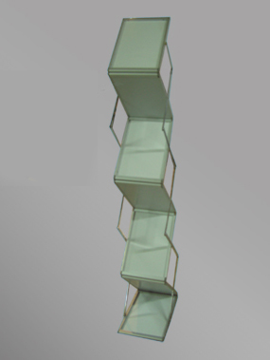
E9 | 宣传台 |  | 280 | 400 |  | 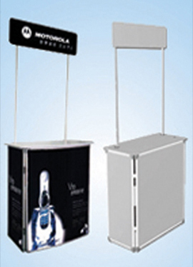
E10 | 电镀四层货架 | 900×350×1700 | 200 | 300 |  | 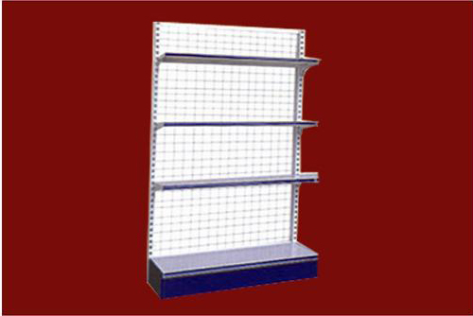
E11 | 货架 | 1000x300x1800 | 500 |  |  | 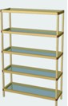
E12 | 展柜 | 600x600x2000 | 800 |  |  | 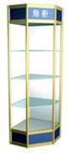
E13 | 货架 | 900x450x1800 | 150 |  |  | 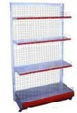
E14 | 货架 | 900x350x1600 | 150 |  |  | 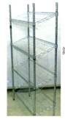
E15 | 货架 | 1200x300x1600 | 180 |  |  | 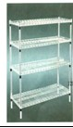
E16 | 01展柜 | 500×500×1800 | 350 | 400 |  | 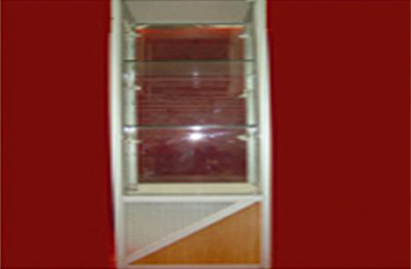
E17 | 02展柜 | 500×500×1800 | 350 | 同上 |  | 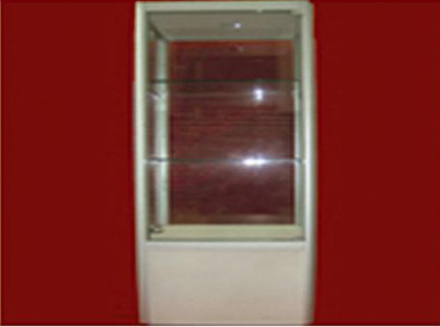
E18 | 03展柜 | 1200×500×1000 | 350 | 同上 |  | 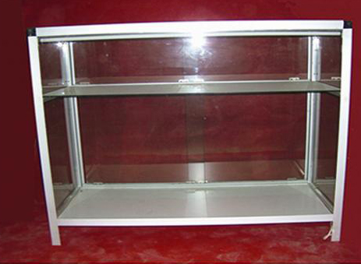
E19 | 04展柜 | 980×450×900 | 350 | 同上 |  | 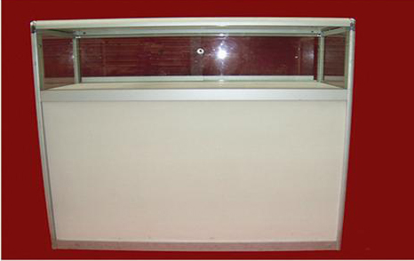
E20 | 05展柜 | 1200×500×1500 | 350 | 同上 |  | 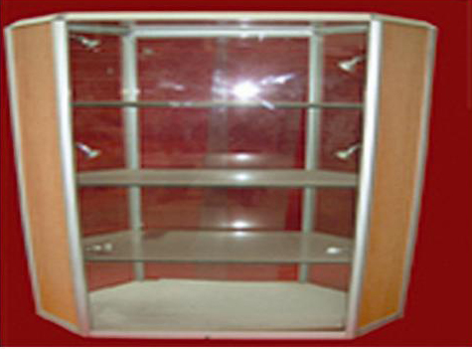
E21 | 06展柜 | 1450×550×1000 | 350 | 同上 |  | 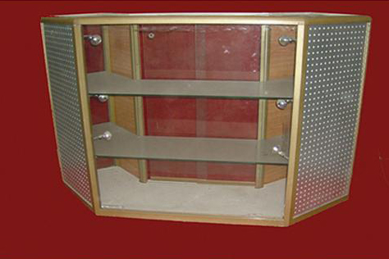
CE22 | 射灯 |  | 35 |  |  | 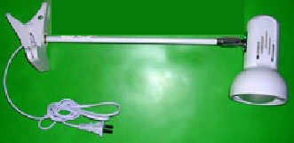
按 天 计 价
序号 | 品名 | 规格mm | 报价 |  | 押金 | 图片
CE23 | 等离子电视1 | 42寸 | 300 |  | 2500 | 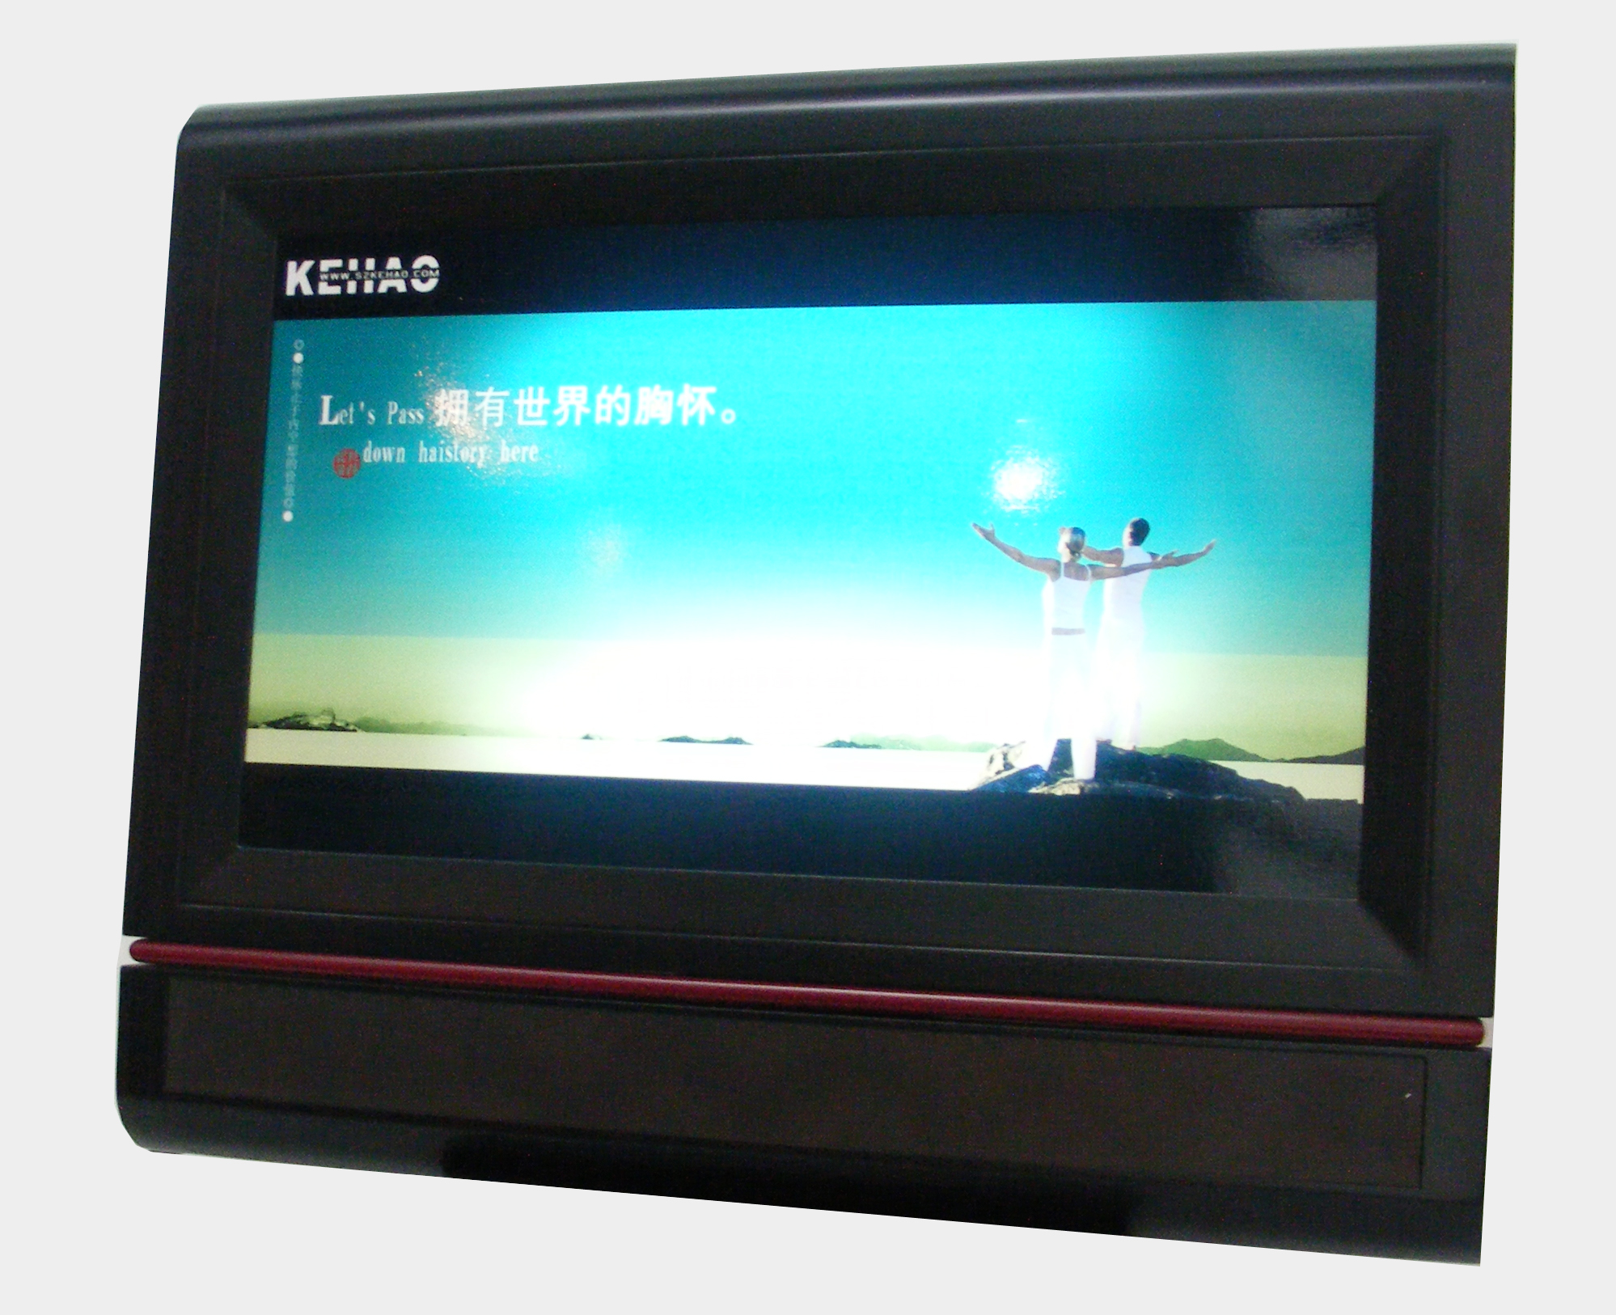
CE24 | 等离子电视2 | 52寸 | 500 |  | 3000
CE25 | 台式电脑 |  | 300 |  | 1000 | 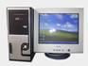
CE26 | 笔记本电脑 |  | 360 |  | 2000 | 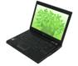
CE27 | DVD |  | 120 |  | 100
CE28 | 投影仪+屏幕 |  | 2000 |  | 2500 | 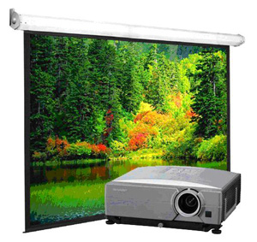
CE29 | 冰柜 |  | 260 |  | 900 | 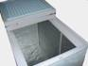
CE30 | 立式冷藏柜 |  | 260 |  | 900 | 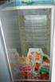
CE31 | 普通冰箱 |  | 260 |  | 900 | 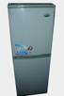

鲜花收费标准
单位：元
序号 | 品名 | 直径规格cm | 单价
F1 | 鲜花 | 40 | 150
F2 | 鲜花 | 40-70 | 220
F3 | 鲜花 | 70-80 | 480
F4 | 鲜花 | 80-90 | 580
另：可提供花篮、台面插花、各种类型鲜花等，价格视具体要求而定

